**ĐẠI HỌC CÔNG NGHIỆP**

**THÀNH PHỐ HỒ CHÍ MINH**

**ĐỒ ÁN MÔN HỌC**

**PHÁT TRIỂN ỨNG DỤNG**



**BÁO CÁO GIỮA KÌ**

**TOPIC 2**

**CHATROOM**

**Sinh viên thực hiện:** Nguyễn Thị Lụa,Phạm Thị Kim Ngân.

**Lớp:** DHCNTT11A

**Giảng viên hướng dẫn:** Huỳnh Thái Học, Đỗ Hà Phương

**Link Github:** **https://github.com/PhamNgann/DoAnTopic02**

**Phụ Lục:**

Phần I**:**Phân công công việc……….……….......……………………………3

Phần II**:**Tiến độ đồ án………...………………………...……………………3

1.Đã hoàn thành……………………………………………………....3

2.Chưa hoàn thành……………………………………………………3

Phần III**:**Báo cáo công việc………………...…………..……………………3

1.Cài đặt talend………………………………….………………….............3

2.Hiển thị nội dung lên màn hình………………......………………………3

3.Connection SQL Server……………………….………………………….4

4.Insert………………………………………….…………………………..9

5.Update…………………………………….……………………………..12

**I.Phân công công việc:**

|  |  |  |
| --- | --- | --- |
| Thành viên | Nhiệm vụ riêng | Nhiệm vụ chung |
| Nguyễn Thị Lụa | -Tìm hiểu về Java,Talend  -Insert  -Update | -Cài đặt Talend và JDK |
| Phạm Thị Kim Ngân | -Đọc file, hiển thị nội dung file lên màn hình  -Connection SQL Server | -Cài đặt Talend và JDK |

**II.Tiến độ đồ án**

**1.Đã hoàn thành:**

**-**Tiến độ đạt được: 80% công việc

**2.Chưa hoàn thành:**

-Export

**III.Báo cáo công việc:**

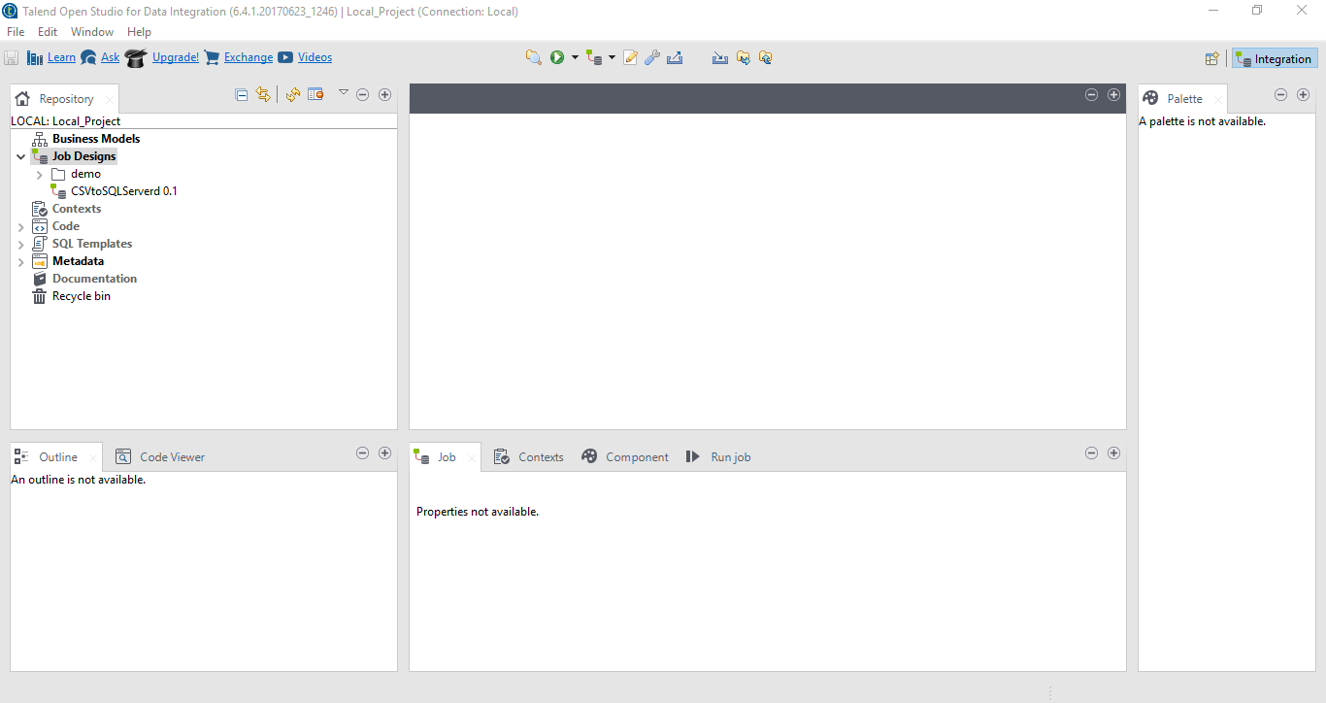**1.Cài đặt Talend:**

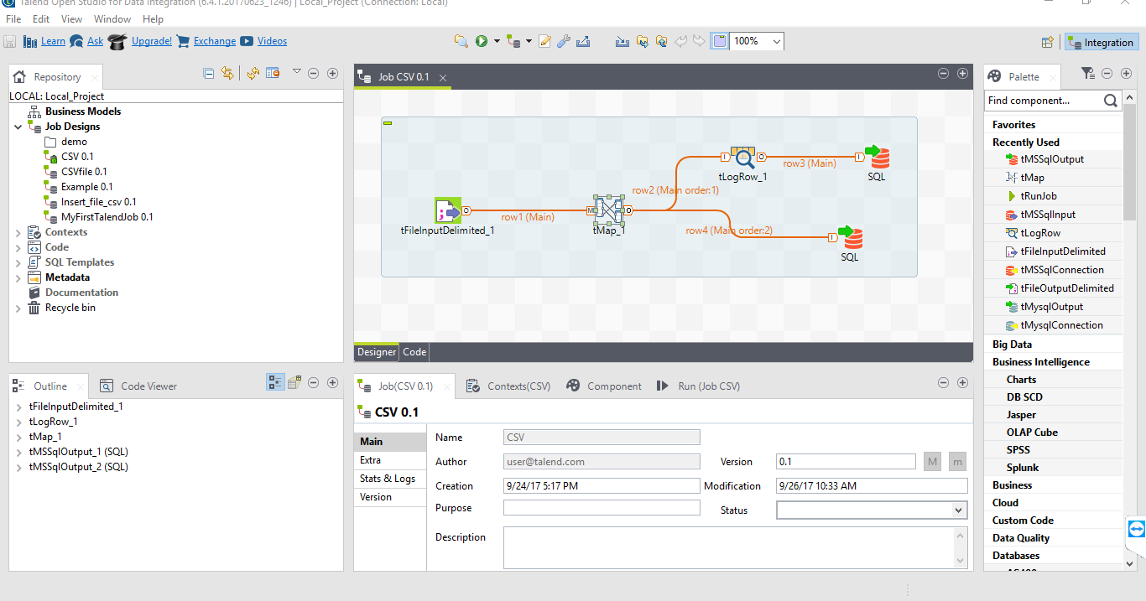**2.Hiển thị nội dung file lên màn hình.**

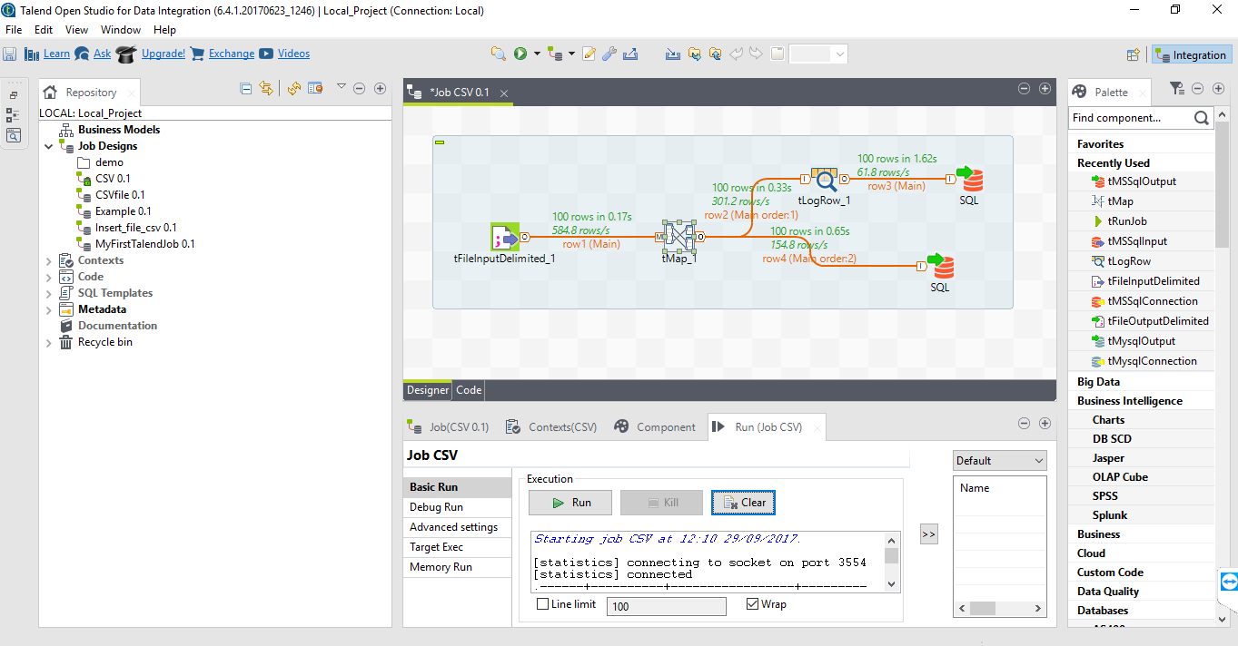

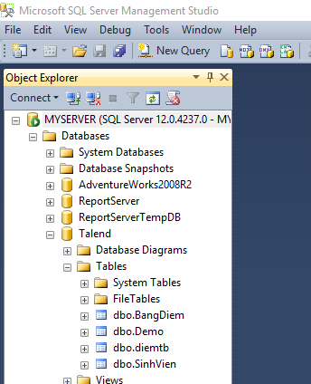Tạo một database ở SQL Sever.

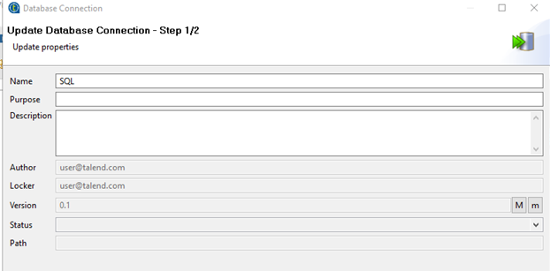**3.Connection SQL Server:** cài đặt một database connection.

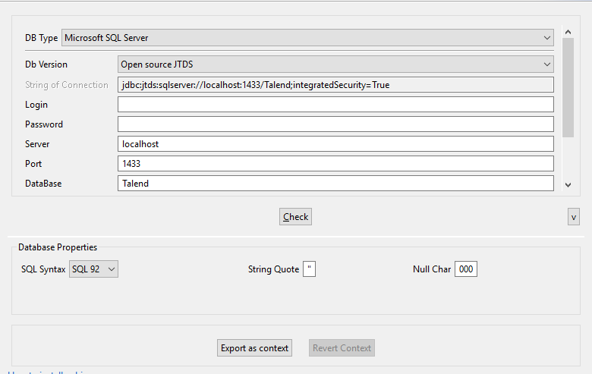

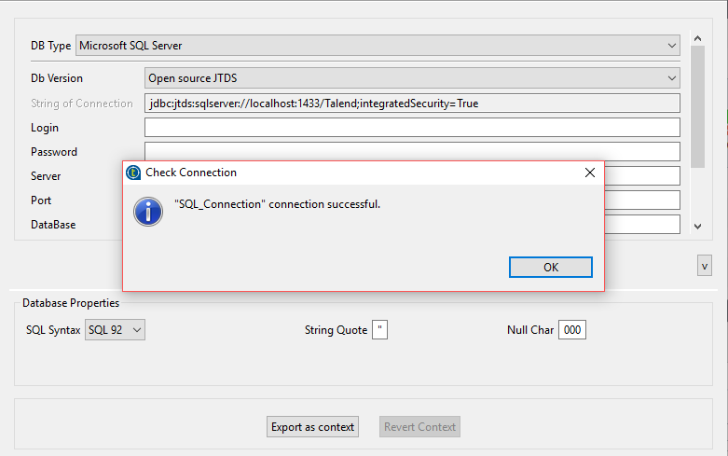

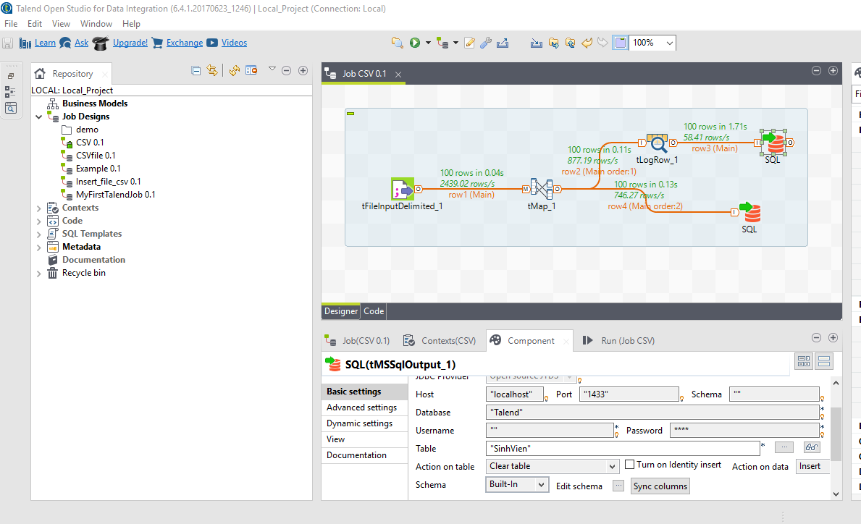Kéo thả tMSSQLOutput , nối tMap vào tMSSQLoutput để hiển thị file vào SQL Sever .

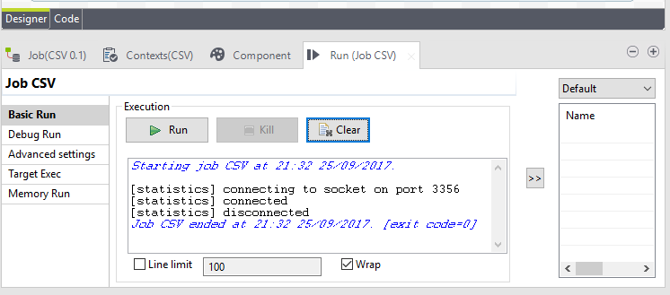

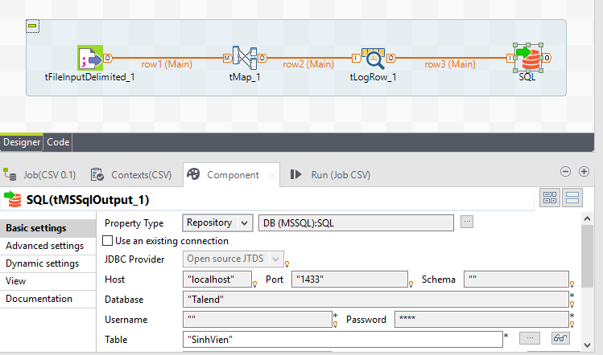Hiển thị file vào table trong database vừa mới tạo

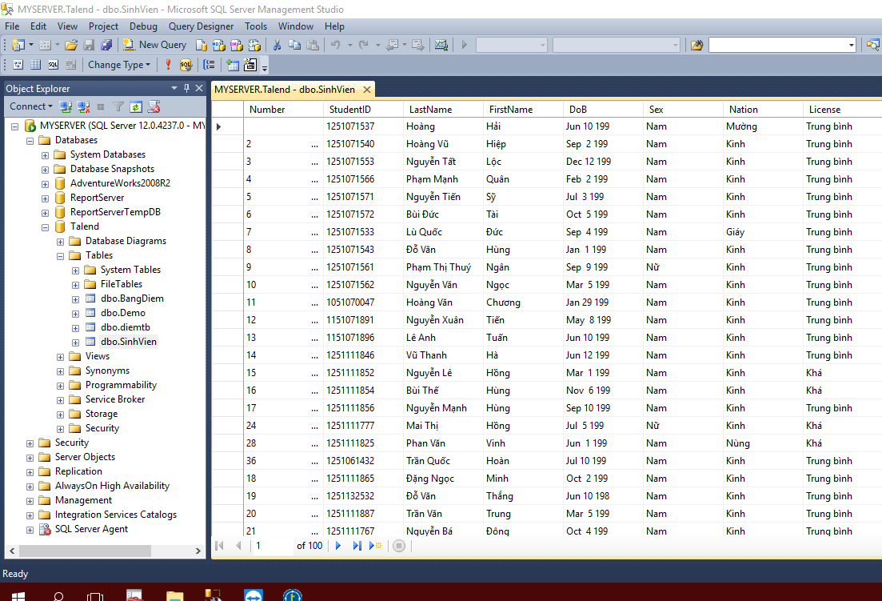

**4.Insert**

-Insert thêm cột Point vào bảng “BangDiem”

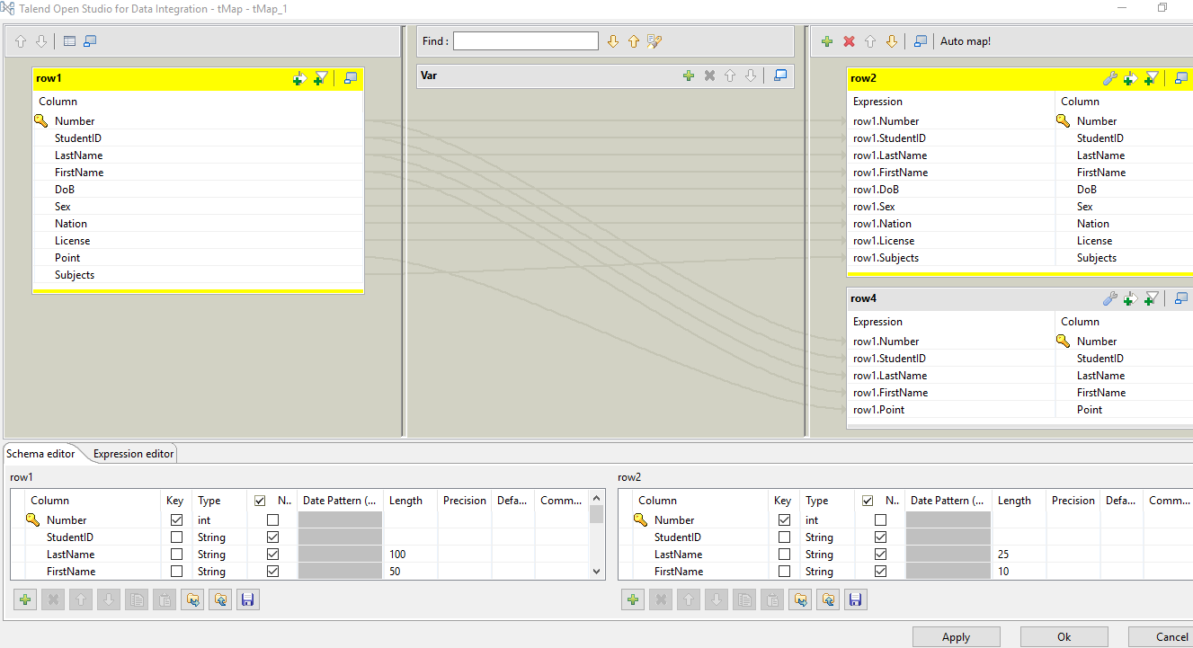-Tạo bảng “row 4” để insert thêm cột “Point”

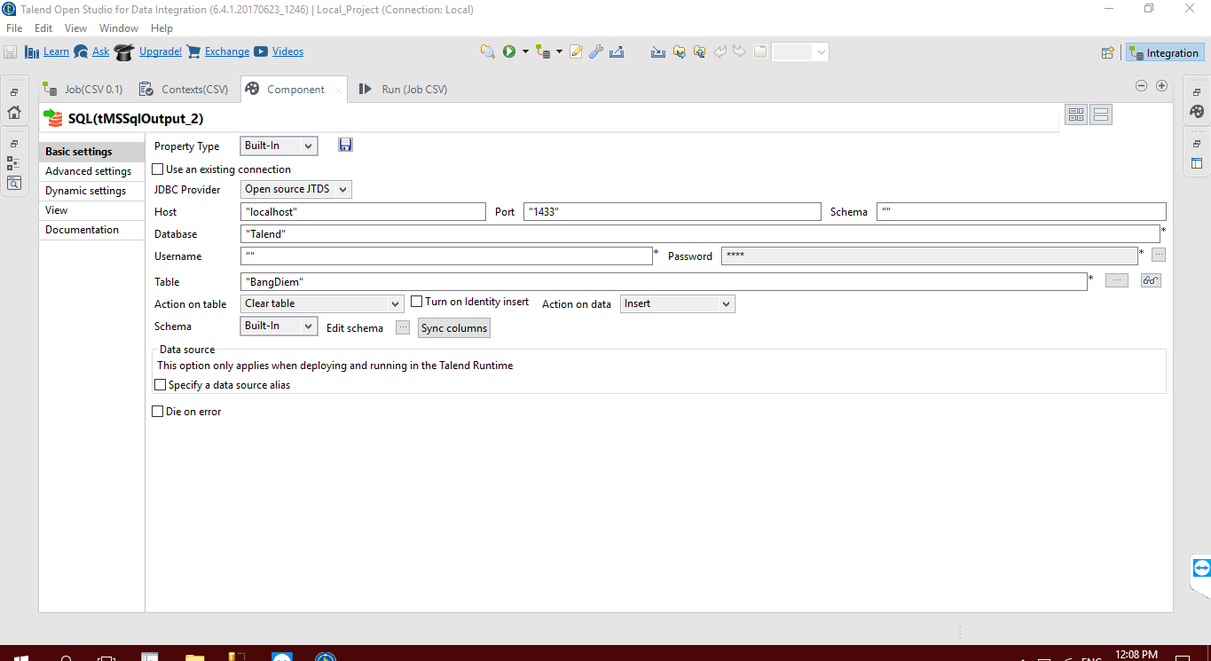-Điền vào component của “SQL” để Insert thêm cột Point vào bảng “BangDiem”

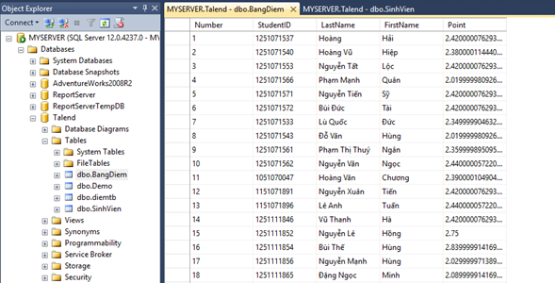-Chạy lại chương trình và xem bên SQL Server:

**5.Update**

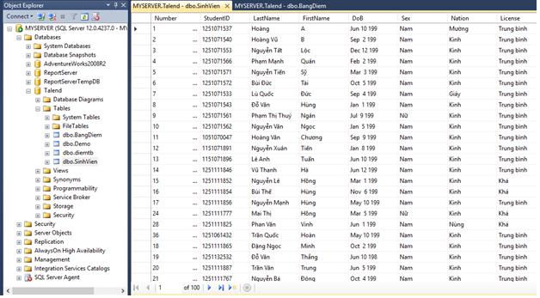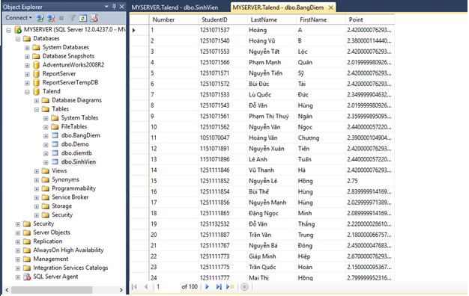**-**Khi sửa một số nội dung trong file csv rồi run lại chương trình => bên SQL cập nhật lại dữ liệu trong bảng

Tài liệu kham khảo:

<https://help.talend.com/reader/kXw5G19CjSNyX9CeQ_cEgQ/oZHCMAA3X0sbqxWohJO9tA>

<https://www.talendbyexample.com/talend-project-reference.html>

<https://www.talendbyexample.com/my-first-talend-job.html>

<https://www.talendbyexample.com/talend-custom-component-writing.html>

<https://www.talendbyexample.com/talend-working-with-databases-reference.html>